走进世界500强吉利汽车——

学《现场工作指导及工作改善》
培训时间：1.5天专业授课 + 0.5天零距离生产现场体验和文化生活体验
培训对象：生产管理环节相关各基层主管、班组长及后备培养干部、新任或储备生产管理人员。
培训模式：课堂教学（课程+工具+演练）+实地观摩（生产现场+文化生活）
培训地点：吉利公司现场

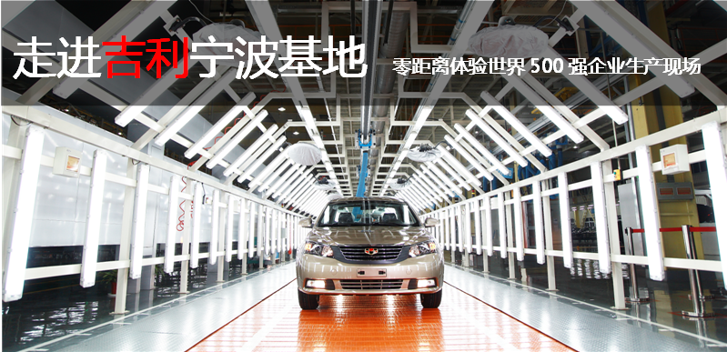
2012年7月，吉利以总营业收入233.557亿美元（约1500亿人民币）进入世界500强，成为唯一入围的中国民营汽车企业。
浙江吉利汽车有限公司现有员工4000余人，按照国际化要求不断完善管理体系，整合资源，实施资源最优化布局，引入国际先进的管理理念，先后通过了ISO/TS16949:2009质量管理体系、ISO14001环境管理体系、GB/T28001－2001职业健康安全管理体系等体系认证以及环境标志产品认证。并先后获得“全国首批工业旅游示范点”、“国家安全质量标准化机械制造企业”等系列荣誉，且连续7年进入宁波市百强企业、宁波市纳税前十强。
企业快速成长模式=99%的模仿+1%的超越
站在巨人的肩膀上才能看得更高更远！

您的企业是否有如下问题？
1、 员工重复出错,不遵守作业标准；
2、 产品返工多,设备夹具损坏,故障频繁
3、 不正确使用安全装置
4、 员工涣散,责任感不强,不遵守公司的规定规则
5、 对工作缺乏主动性,受到批评情绪激动,郁闷
6、 碰到问题马上就灰心,上级布置的工作首先强调困难
7、 作业中有不合理的姿势,材料零件拿上取下动作过多
本次活动将和讲师一起围绕您关心的问题进行交流，来解决您的困惑与难题。
为什么要学习本课程？
企业生产主管的重要工作内容之一就是主动地发现、分析、解决和预防日常管理中各种问题。本课程不仅邀请专家授课，教导学员在工作中主动发现和解决生产中的各种常见问题，系统掌握解决问题的要领。而且将带领学员零距离直击吉利生产现场，采取边走边看边解答的方式，解读吉利管理的精髓。
本课程基于TWI（Training Within Industry，即为督导人员训练，或一线主管技能培训）的基本内容与培训精神，结合企业实际情况与多年实际培训的经验总结，进行针对性的扩展和调整，增加了员工职业化培养、班组建设与团队管理、班组现场管理、精益生产的基础知识等内容，更加贴近企业的实际需要。无论对企业降本增效，还是提高生产主管的问题解决能力，促进职业成长，都将会产生实实在在的效益。
您希望您企业的一线主管是这样吗？
☆能够用有效的程序教导部属工作的方法，使部属很快接受到正确、完整的技术或指令，减少生产过程中的浪费、返工以及降低产品的不良率，降低灾害事故的发生及工具设备的磨损。
☆能够通过合理的程序，对工作上的问题进行分析思考，并提出改进方案。熟练掌握改善技能，能更有效的利用材料、机械、劳动力，从而提高工作的效率与效能，预防问题的发生，并能带领部属开展持续改善的小组活动。
让我们带着困惑，带着需求一起走进课堂，走进吉利！
我们邀请专家授课，传授管理经验，并在学习中解决企业的问题
我们直击吉利现场，了解世界500强企业的发展和管理精髓!

授课大纲

第一部分：工作教导技能训练。
一、工作教导的重要性
1、教导的含义、重要性和好处 2、优秀教导员的三大特质
3、教导员应具备的三种能力 4、诊断技术：下属的成熟度如何
5、教练技术：选择你的教练风格 6、高效工作教导四步法
二、工作教导的内容
1、通过培训，让员工了解公司的制度
2、通过引导，将管理者的目标转化为被管理者的目标
3、通过职业辅导，实现企业标准化作业
三、教导准备四阶段
1、制作训练预定表 2、制作工作分解表
3、准备所需物品 4、整理工作场所
四、工作教导四阶段
1、第一阶段——学习准备 2、第二阶段——传授工作
3、第三阶段——试做 4、第四阶段——考核成效
练习：岗位指导工作分解表的制作
演练：工作教导的四步骤
第二部分：工作改善技能提升训练
一、工作改善
1、工作为什么要改善 2、工作改善从哪入手
3、工作改善与心态的关系 4、管理 VS 改善
5、如何进行工作改善
二、工作改善四阶段
1、第一阶段——工作分解 2、第二阶段——就每一个细目作核检
3、第三阶段——展开新方法 4、第四阶段——实施新方法
三、解决问题思维方法－PDCA
1、对异常的处理（PM分析） 2、发现问题的“三不放过”原则
3、分析问题的方法（2P5M1W分析法） 4、确定问题的“深耕法”
5、解决问题的八个步骤
四、预防问题
1、预防问题工具介绍 2、预防品质问题
3、预防成本问题 4、预防交期问题
5、预防安全问题
练习：工作改善表的制作
演练：工作改善步骤演练
案例分析：问题PM分析法
第三部分：走进吉利
浙江吉利汽车有限公司始建于1999年8月8号，占地面积980亩。于2000年5月17日正式下线第一辆吉利美日轿车。现拥有年产12万辆全球鹰自由舰、帝豪EC7等系列轿车、30万台发动机、60万台变速器（手、自动变速器）的生产能力，已发展成为中国自主品牌汽车制造基地的典型代表，是吉利控股集团最核心的集整车、发动机、变速器研发、制造为一体的战略发展基地之一，同时也是宁波市重点扶持的汽车及零部件产业龙头企业之一。

1、展示接待中心
介绍包括帝豪EC718、帝豪EC718-RV、TX4、自由舰、熊猫、英伦SC7这几款车的基本性能以及吉利控股集团的企业发展历程。

2、冲压厂
参观冲压自动化生产线及各种先进的模具与冲压件质量检测工具。
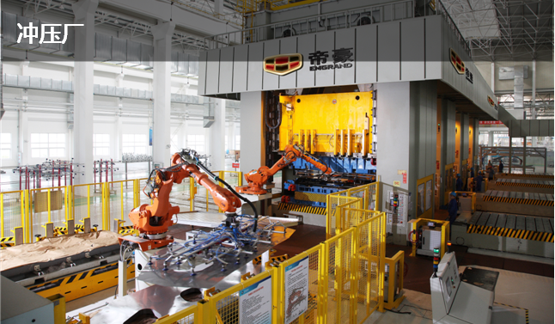
3、焊装厂
领略一辆帝豪整车总共460余块钢板，4800多个检测点是如何焊接成型的。同时将带领大家浏览三坐标测量室，让大家明白如何对焊接完的白车身进行检测。
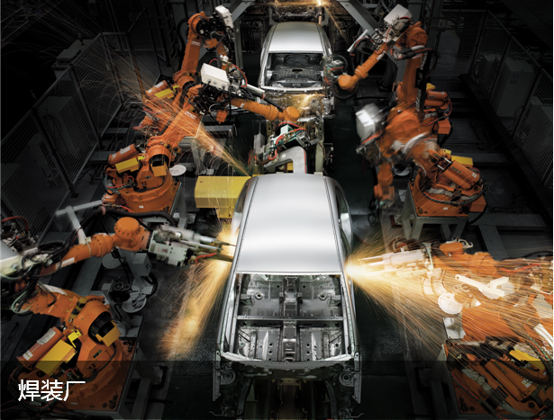
4、总装厂
了解所有的汽车内外饰零部件是如何装车并介绍相关先进的装配工具，包括AGV小车、瑞典进口的五轴电动拧紧机、美国阿特拉斯公司生产的副车架螺栓电动拧紧机等。
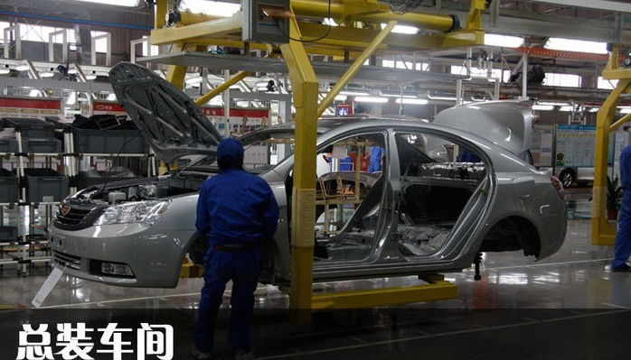

主训导师：洪老师

- 工商管理MBA、企业管理咨询师
- 全国科管委企业管理专业委员会质量工程师专职讲师
- 中国管理科学研究院人才战略研究所高级培训师
- TPM设备工程师专职讲师
- 中国职业经理人资格认证上海管理中心特聘讲师
- 《世界经理人文摘》、《上海经理人》、《中国经营报》、《人力资本》、《培训师》特约评论专家
- 北大企业商学院特聘讲师
- 美国认证协会质量管理认证中心专职讲师
个人简介
Brief Introduction

实战型培训师，有丰富的理论知识和实际工作经验。多年大型工程机械制造企业高管工作经历。曾任大型企业企管部经理、行政副总，生产中心培训师，总经理助理等高级职务。积累了丰富的管理经验，注重于企业的实战管理、可操作性管理。1500多场次的企业培训和公开演讲，为企业的可持续发展提供了实际而有效的帮助。赢得了业界良好的口碑和赞誉。
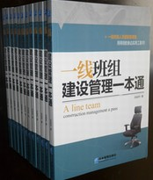
【培训作品】
书 籍 《一线班组建设一本通》

【授课风格】
实战派讲师，讲课培训注重实用、同时有很深的理论底蕴，培训贴近企业，课程可用性强、善于运用案例，点评一针见血、极具穿透力、善于借题发挥，启发思维、互动性强，讲师风格幽默风趣，感染力强、深受企业的好评。常能引用工作中的案例作分享，给大家一种对身边事例分析的方法和思路，令人耳目一新。
主要的研究方向如下：
【中高层管理类】
洪老师通过影响力、感染力、渗透力和领导力的感悟训练，迅速提升你的表达、沟通、说服、谈判、演说及人际交往能力 ；面对面的沟通与交流，聆听智慧的谆谆教导，以小博大，强化和培养我们的价值观和领导才能，协助构建融洽的人际关系，拿到满意的成果。
【生产现场管理类】
洪老师的生产管理课程全面变革了制造业的传统生产模式、从而产生了新的生产制造流程，变革了人们的思想意识。通过对企业现场布局改善、生产能力的平衡、多能工的培养、标准化作业、均衡同步生产，以及全员参与的持续改进，彻底消除工厂存在的大量浪费，缩短制造周期，降低制造成本，提升产品质量，实现准时化生产，打造柔性工厂，灵活应对市场品种、数量上的变化！提高产品及时交货率、产品质量明显改善、车间制造成本明显下降、现场管理人员的执行力明显提升。使学员在有效管制中，控制过程变异，做到预防问题的发生及减少浪费.
【部分培训客户】
金刚集团、浙江天地金佰汇实业投资有限公司、潍坊发电厂、上海歌行公司、厦门远海集装箱
嘉兴市乔斯特皮格服饰、中粮集团、浙江配送中心、江苏中设工程咨询研究院、江山化工公司
温州烟草、中捷缝纫机股份有限公司、富士康集团、英洛华磁业、冠连机电、晓星变压器
中国南方电网、东丽纤维研究所（中国）公司、欧特洁企业、日庞电子、长虹集团、长江精工
奇美电子、中发制刷、宁波能之光公司、甬微集团、圣彼电气公司、嘉信医药集团、德沃电气
中国船舶重工集团、维科集团、中国航天科技集团、宁波海伯精密机械、广天赛克思液压
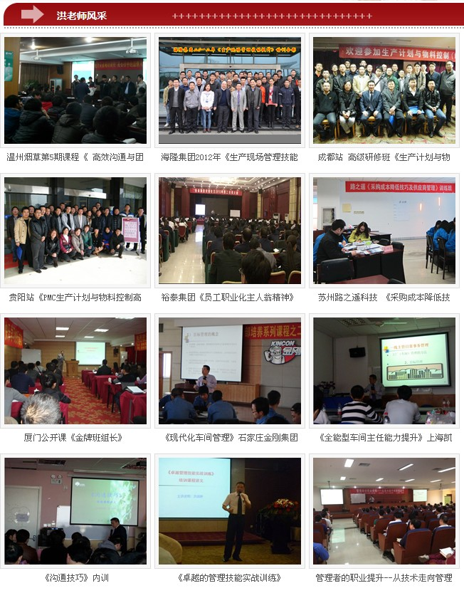
三星集团、美可泰、杭州中强集团、江西华意集团、江南造船厂等。

参会对象：一线班组长、车间主任、各部门主管等
参会时间：2013年5月17-18日（周六-周日）
参与地点：吉利汽车
参加名额：60人以内（名额有限，请抓紧时间）
参会价格: 2000元/位（含教材、茶点、中餐餐费等）
报名时请将学费划拨至下列账户：
开户名称 | 开户银行 | 账 号
宁波拓智企业管理服务有限公司 | 建行北仑城建支行 | 33101984137050502959
回 执 表
拓智联系人 | 王老师 |  | 移动电话 |  | 15706857616 |  | 回执传真 |  | 0574-26891515
企业名称 |  |  |  |  |  |  | 企业传真
公司地址 |  |  |  |  |  | 产品或服务
参加人姓名 | 部门 | 职务 |  | 手机 |  | QQ或邮箱 |  | 学员共 |  | 人
 |  |  |  |  |  |  |  | 费 用 |  | 元
培训
联系人
 |  |  |  |  |  |  |  | 电话
 |  |  |  |  |  |  |  | 手机
 |  |  |  |  |  |  |  | QQ
 |  |  |  |  |  |  |  | E-mail
 |  |  |  |  |  |  |  | （公司公章）

——一线管理者是企业所有指令的解码者——

